fischerwerke Endklemme vormontiert PM

fischerwerke

Eigenschaften

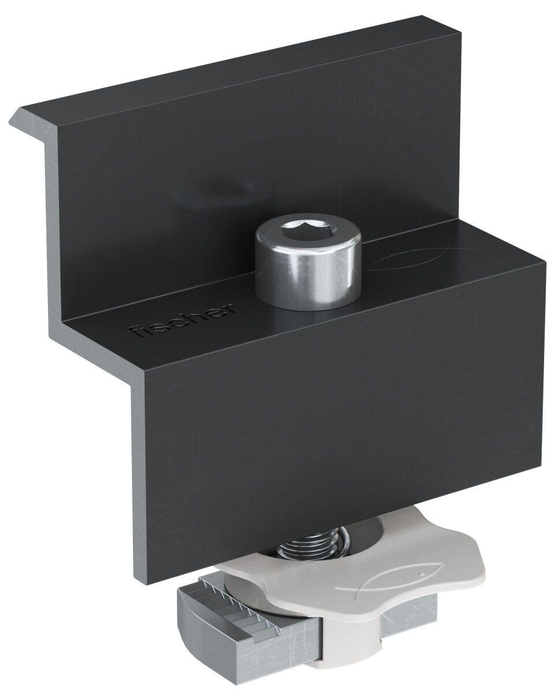

Werkstoff

Aluminium

Breite (mm)

21,00

Höhe (mm)

30,00 - 40,00

Länge (mm)

60,00